«Работа кружка по математике в рамках организации внеурочной деятельности»
Психофизиологические особенности возраста пятиклассника таковы, что происходит дальнейшее физическое и психофизическое развитие, активное развитие головного мозга, неустойчивость умственной работоспособности, повышенная утомляемость, нервно-психическая ранимость, неспособность к длительному сосредоточению, возбудимость, эмоциональность, развитие словесно-логического мышления, умения рассуждать.
Познавательная деятельность по-прежнему является ведущей, начинает зарождаться новый вид учебного мотива (продолжается активно в 6 классе) – мотив самообразования, представленный в активном интересе к дополнительным источникам знаний, на первое место выходит потребность понимания смысла учения «для себя». Школьники 10-12 лет очень интересуются способами развития внимания и памяти, так как наблюдательность, внимательность, умение замечать детали. В жизни детей этого возраста главное место занимает игра.
Основные задачи психолого-педагогического развития учащихся в 5-6 классе:
- формирование мотива учения (внешние мотивы – хорошая оценка, поощрение, начинают уступать место внутренним мотивам – а зачем мне лично это понадобиться);
- развитие устойчивых познавательных потребностей и интересов;
- развитие продуктивных навыков и приемов учебной деятельности – умение учиться;
- раскрытие индивидуальных способностей и особенностей;
- становление адекватной самооценки, развитие критичности к себе и к окружающим людям;
- усвоение социальных норм, нравственное развитие личности;
- развитие навыков общения со сверстниками, установление прочных дружеских связей;
- развитие учебной мотивации, формирование учебных интересов;
- развитие навыков сотрудничества со сверстниками, умение соревноваться;
- с другими, правильно и разносторонне сравнивать свои результаты с успехами других;
- формирование умения добиваться успеха и правильно относиться к успехам и неудачам, развитие уверенности в себе;
- формирование представлений о себе.
Математика по праву считается самым сложным предметом. И большинство школьников её просто «боятся». Многие убеждены, что математику невозможно понять и математика не может быть интересной. Роль математики гораздо важнее, чем уметь считать. Математика учит рассуждать, мыслить, делать выводы, доказывать и многому другому. Именно математика учит думать, рационально мыслить. А без этих качеств невозможно жить в окружающем мире. Из-за не понимания предмета, интерес к урокам математики с каждым годом снижается. Родителям и учителям делать акцент на понимании зачем учиться, где могут понадобиться в практической жизни те или иные знания, почему они важны. Формирование мотивов учения осуществляется через внедрение новых предметов, через поиск ответов на вопросы: «Зачем мы изучаем этот предмет? Где нам может понадобиться эти знания?»
Важно организовать процесс обучения так, чтобы учащиеся были заинтересованы. Для активизации познавательной деятельности учащихся и поддержания интереса к математике вводится данный курс «Математика вокруг нас», способствующий развитию математического мышления, закрепление пройденного материала и его применение в повседневной жизни, эстетическому воспитанию ученика, пониманию красоты и изящества математических рассуждений, восприятию геометрических форм.
«Математика вокруг нас» – математический кружок. Используются различные формы организации занятий (беседа, игра, занятие практикум, индивидуальная и групповая работы, конкурсы решения задач, работа с научно-популярной литературой, фестиваль исследовательских работ, круглый стол).
Ожидаемые результаты реализации:
- овладение учащимися системой математических знаний и умений, необходимых для применения в практической деятельности;
- привлечение максимально возможного числа учащихся к внеурочным занятиям;
- разработка мероприятий с целью воспитания культурного, социально адаптированного и коммуникативного человека, умеющего решать жизненные задачи различными способами.
Для достижения всего выше написанного можно применять различные виды заданий. Ниже представленные некоторые из них.
Задание 1.
Для наглядного применения знаний, полученных при изучении темы отрезка и его длины учащимся предлагается нарисовать ломанную, обозначающая маршрут из дома в школу, а после при помощи линейки, узнать ее длину. Ученики, которые знакомы с масштабом, определяют длину своего маршрута. При помощи этого задания дети наглядно понимают значимость изученного материала. Они начинают анализировать свой путь в школу и пытаются построить маршрут, который по длине будет меньше.
Задание 2.
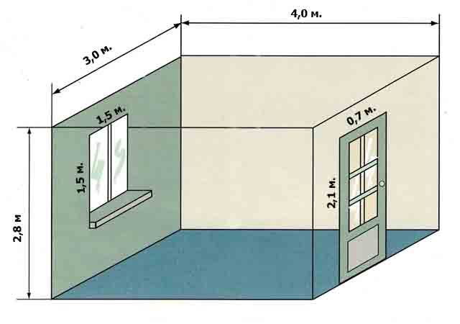
Чтобы наглядно показать применение знаний на нахождение площади сложной фигуры, детям предлагается найти площадь поверхности стен. Зная расход краски на 1м² и площадь 1 рулона обоев и определить необходимое количество и стоимость. Проанализировать полученные данные. Рассчитать расходы исходя из различной ширины обоев. Определить, с какого места лучше всего начинать клеить. Как самостоятельное задание предлагается произвести точно такие же расчёты для своей комнаты. В этом задании дети закрепляют умения деления, умножения, работают с пространством.
Задание 3.

Третье задание ориентировано на проценты. Предлагается несколько заданий. Детям сообщается, что некоторые тарифы ЖКХ изменятся, как в большую, так и в меньшею сторону на определенное количество процентов. Необходимо пересчитать тарифы и определить сумму ежемесячного платежа. Другое задание – определение переплаты по кредиту с различным сроком и процентной ставкой. Поиск оптимального решения.
Благодаря кружку учащиеся расширяют представления о математике, об исторических корнях математических понятий и символов, о роли математики в жизни каждого человека. Содержание курса позволяет ученику любого уровня обученности активно включаться в учебно-познавательную деятельность и максимально проявлять себя, поэтому при изучении акцент делается не столько на приобретении дополнительных знаний, сколько на развитии способности учащихся приобретать эти знания самостоятельно, их творческой деятельности на основе изученного материала.
Данная программа позволяет учащимся ознакомиться со многими интересными вопросами математики на данном этапе обучения, выходящими за рамки школьной программы, расширить целостное представление о проблеме данной науки. Решение математических задач, связанных с логическим мышлением закрепит интерес детей к познавательной деятельности, будет способствовать развитию мыслительных операций и общему интеллектуальному развитию.
Не менее важным фактором реализации данной программы является и стремление развить у учащихся умений самостоятельно работать, думать, решать творческие задачи, а также совершенствовать навыки аргументации собственной позиции по определенному вопросу.

